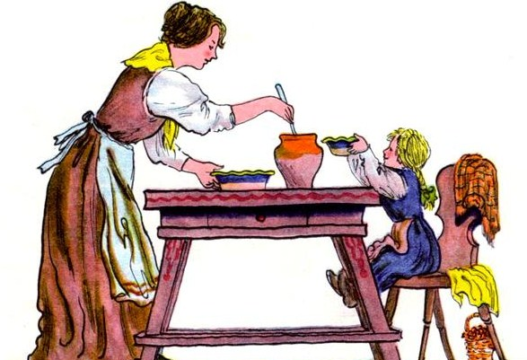
В деревне Хёльмёла очень любят кашу. Только едят её довольно странно. Горшок с кашей ставят в избе на столе, кружку с топлёным маслом — на лежанке, кадушку с простоквашей — во дворе.
Зачерпнут кашу ложкой и бегом к лежанке — обмакнут кашу в масло, теперь бегом во двор — глотнуть простокваши, так-то каша много вкуснее!
Вот и бегают друг за другом — от стола к лежанке, от лежанки во двор. Много времени уходит на такой завтрак, да не беда, у жителей Хёльмёлы времечко вкусной каши поесть всегда найдётся!

